De Roddelquiz 21 14=5

1. **Wat is Hostellerie Schuddebeurs?**

* De nieuwe Nederlandse halloweenfilm die maandag uitkomt
* Een plattelandshotel met gratis ontbijt, een chic restaurant en tuinen in Noordgouwe
* De woning van Eva en Wolfs in Flikken Maastricht
* Een typisch Zeeuws gerecht op basis van selderie en zeebaars

1. **Van wie is de memorabele uitspraak “jouw oma, daar is iets mee”?**

* Chantal Janzen
* Astrid Kerseboom
* Anita Witzier
* Catherine Keyl

1. 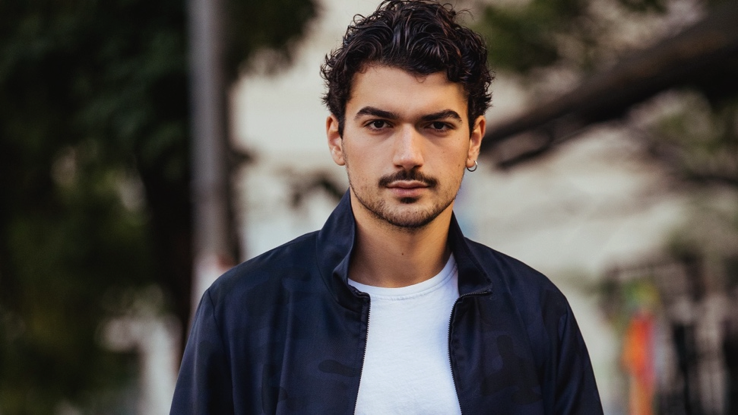**Waarom is het spelen van een scène met Carolina Crescentini voor Giacomo Giorgio hetgene wat hem het meest in crisis brengt op de set?**

* Hij vindt haar zo woest aantrekkelijk dat hij iedere keer  
  een te hoge bloeddruk krijgt als hij met haar speelt
* Carolina is zijn oma en hij vindt het een beetje awkward  
  om scènes met zijn oma te spelen
* Omdat hij niet weet hoe het is om dood te gaan want  
  dat is hem nog nooit overkomen
* Carolina dwong het jochie vaak om dingen te doen die hij niet wou

1. **Wat was voor Ellie Lust het moment waarop ze wist dat ze weg moest gaan bij de politie?**

* Na een bezoek aan Hostellerie Schuddebeurs
* Nadat ze op een gegeven moment helemaal doordraaide door haar PTSS en met een politieauto inreed op een bruiloft in het Vondelpark en daar 18 mensen en een baby eend om het leven bracht
* Nadat ze aanwezig was bij de meest heftige arrestatie uit de Nederlandse geschiedenis – die van Duncan Laurence
* Ze ging door haar rug

1. 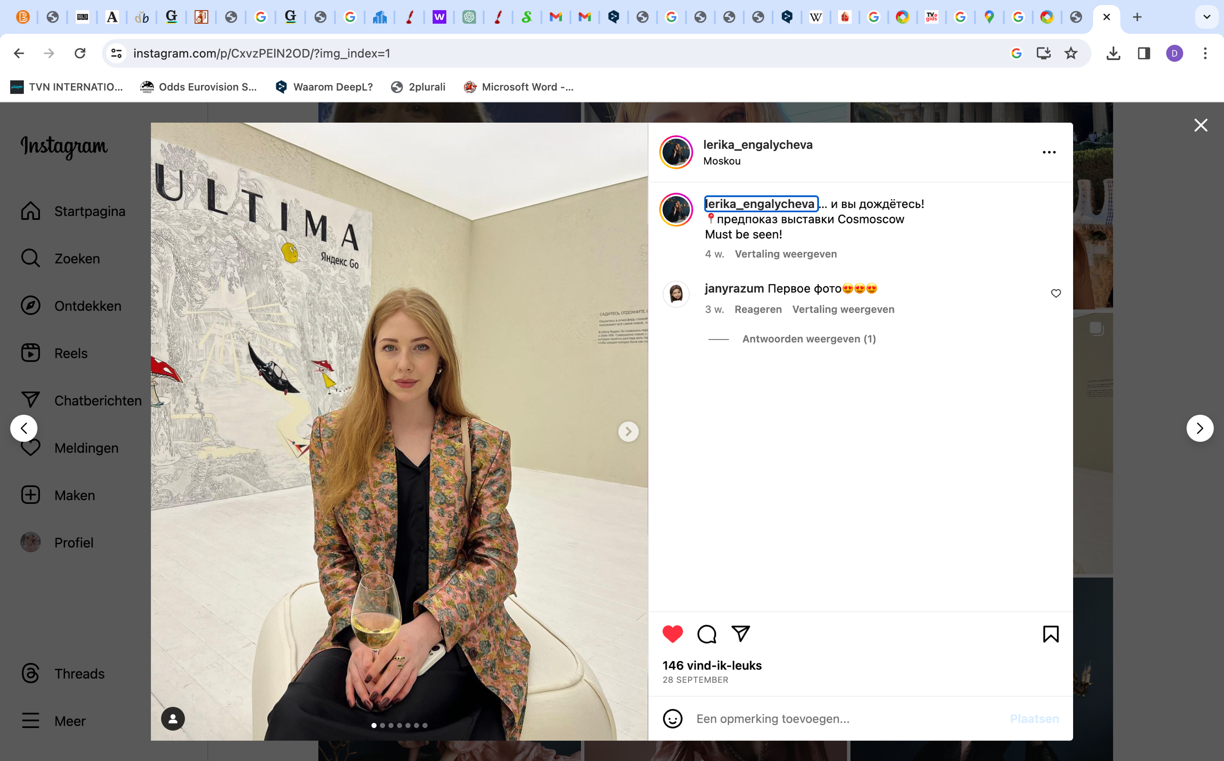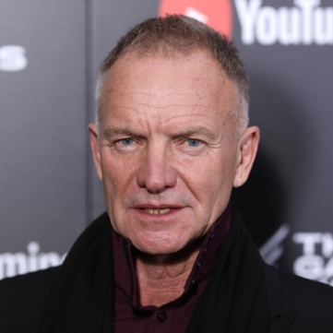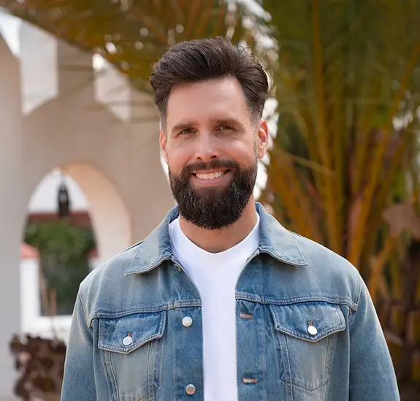**Welke wereldster komt waarschijnlijk deze week met niet 1, maar 2 albums?**

Sting

Justin Bieber

Lerika

Taylor Swift

Nick Painter

1. **Hoe blijkt het lied ‘Fields of gold’ van Sting persoonljker voor hem te zijn dan men dacht?**

* Hij schreef het na zijn inbraak in een Nederlands vakantiepark
* Hij schreef het als tegenreactie op de “gestolen hit” Wicked Game van Chris Isaak
* Hij schreef het nadat hij landhuis had gekocht in Wiltshire met uitzicht op gerstvelden

1. **Welke Latijnse tekst staat er op de voordeur van Trijntje Oosterhuis?**

* “Omnis domus habet suam crucem”
* “Kumo et fidanzato”
* “Edsilia, non es licitum venire in”
* “Solem in domo”

1. **Waar zitten alle volgers van Nikkie Tutorials?**

* Op het internet
* In de gevangenis
* In België, Congo en enkele andere ex-koloniën van België
* In de problemen
* In het bos (Nikkie had een ‘meet & greet’ georganiseerd met haar fans in een bos, maar is toen weggereden en heeft haar fans midden in het bos achtergelaten)

1. **In welke episode van Elite vond de onverwachte, maar gepassioneerde zoen plaats tussen Patrick en Phillipe, de personages van Manu Ríos en Pol Granch?**

* Afbeelding met persoon, Menselijk gezicht, kleding, person

  Automatisch gegenereerde beschrijvingSeizoen 3 aflevering 6: ‘Rebeka’
* Seizoen 7 aflevering 4: ‘Puntkomma’
* Seizoen 6 aflevering 3: ‘Naakt’
* Seizoen 4 aflevering 6: ‘Ik hou helemaal verkeerd van je’
* Seizoen 5 aflevering 2: ‘alles kan’

1. **Wat wordt bedoeld met: Nick Schilder werd geboren op de dag dat Simon gestorven is?**

* Simon Keizer stierf op 6 nov. 1983, de dag waarop Nick Schilder geboren is
* Dat op de dag dat Simon Keizer werd beschuldigd van alle misstanden en hij en Nick besloten hun eigen weg te gaan, ‘Nick Schilder’ als soloartiest werd geboren
* Simon Jacquemus stierf op 6 nov. 1983, de dag waarop Nick Schilder geboren is
* Nick en Simon hadden de regel bij hun concerten dat je je telefoon kon inleveren in een mandje of achterlaten in de kantine. De mensen die hun telefoon in de kantine lieten hebben hun telefoon nooit meer teruggezien. Ze zijn ontvoerd of vermoord. Ook Simon heeft zijn telefoon daar achtergelaten en een dag later lanceerde Nick Schilder zich als soloartiest…

1. Afbeelding met tekst, Menselijk gezicht, person, persoon

   Automatisch gegenereerde beschrijvingAfbeelding met Menselijk gezicht, persoon, glimlach, kleding

   Automatisch gegenereerde beschrijvingAfbeelding met tekst, elektronica, Menselijk gezicht, multimedia

   Automatisch gegenereerde beschrijvingAfbeelding met Menselijk gezicht, persoon, kleding, wenkbrauw

   Automatisch gegenereerde beschrijving**Wat was het choquerendste dat deze week in een interview is gezegd?**

Stefan Jurriëns: ik had nooit mijn benen op tafel mogen leggen

André Lamoglia: ik wil Timothée Chalamet uit de kast trekken

Ilse DeLange: ik ben rabiaat rechts

Jorge López: ik ben 32

1. Afbeelding met voedsel, Fastfood, Amerikaans eten, gerecht

   Automatisch gegenereerde beschrijving**Hoeveel kost het ‘Rusherking menu’ bij de Burgerking?**

* 8,80 euro
* 12,10 euro
* 14,90 euro
* 5500 euro